Załącznik nr 3b do zapytania ofertowego

OPIS PRZEDMIOTU ZAMÓWIENIA cz. II
1. Przedmiotem zamówienia jest uszczelnienie świetlika przed przeciekami w łącznikach z budynkiem Sądu Rejonowego na IV piętrze w budynku Prokuratur Rejonowych w Białymstoku
2. Stan faktyczny przedmiotu zamówienia przedstawiają fotografie.
2.1 świetlik na IV piętrze
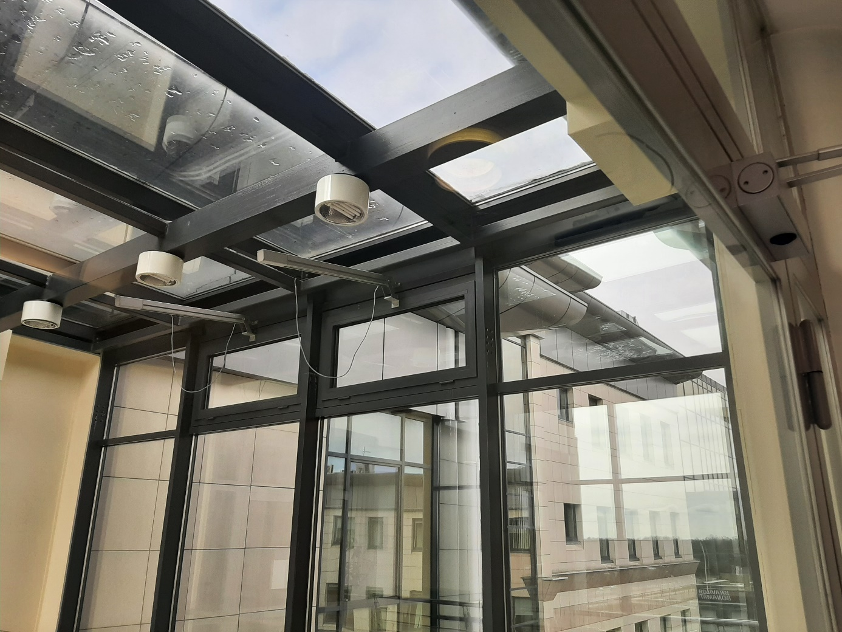

4 pakiety poziome przy styku z pionową fasadą
3. Zalecenia wykonawcze przy uszczelnieniu świetlików przed przeciekami
3.1. Zdemontować listwy maskujące, wyjąć pakiety szybowe, wymienić uszczelki i klipsy mocujące pakiety szybowe, wstawić pakiety szybowe, zamontować listwy mocujące.
3.2. Podczas prac należy teren pod świetlikami wyłączyć z użytkowania.
4. Wykonawca odpowiada za porządek i bezpieczeństwo przy wykonywaniu uszczelnienia świetlików.
5. Wszelkie prace związane z ustawieniem i eksploatacją rusztowań muszą być tak prowadzone, aby nie uszkodzić elementów budynku - świetlik na IV piętrze – posadzki, płyty osłonowe elewacji wentylowanej, etc. W razie spowodowania uszkodzeń podczas prac związanych z uszczelnieniem świetlików Wykonawca wykona roboty naprawcze na własny koszt.
6. Wszystkie prace na wysokościach muszą być prowadzone zgodnie z zasadami BHP.

